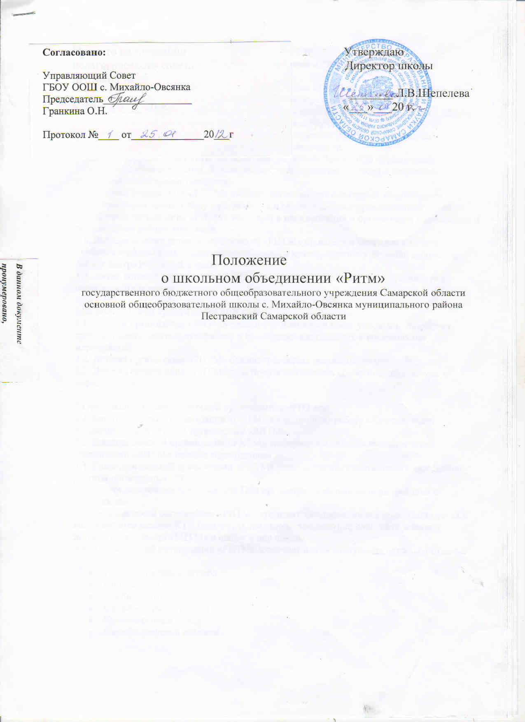
государственное бюджетное общеобразовательное учреждение Самарской области основная общеобразовательная школа с. Михайло-Овсянка муниципального района Пестравский Самарской области

Согласовано на заседании Утверждаю
Управляющего совета Директор ГБОУ ООШ
Председатель_________Гранкина О.Н. с.Михайло-Овсянка
Протокол № 1 от 25.01.2012г. _____________Шепелева Л.В.

Положение о детской организации «Ритм»

ПОЛОЖЕНИЕ
о детской организации « РИТМ»
1.Общие положения работы детской организации «РИТМ».
1.1. Детская организация «РИТМ» общеобразовательного учреждения
состоит из учащихся классов и является общественной организацией учащихся в школе, основанной на добровольном участии, согласии и сотрудничестве.
1.2. Деятельность детской организации «РИТМ» строится на общечеловеческих принципах демократии, гуманности, согласия и открытости.
1.3. Детская организация «РИТМ» действует на основе Закона «Об образовании», Конвенции о правах ребенка, Устава школы, принципов выборности и подотчетности, обновляемости и преемственности.
1.4. Детская организация «РИТМ» активно сотрудничает с органами ученического самоуправления школы, государственными и общественными организациями района.
1.5. Детская организация «РИТМ» участвует в планировании и организации внеклассной и внешкольной работы учащихся.
1.6. Выборы в актив детской организации «РИТМ» проводятся ежегодно в начале учебного года из числа представителей каждого класса, имеющих желание работать и быть в центре школьной жизни.
1.7. Актив детской организации «РИТМ» организует свою работу под руководством педагога-организатора.

2.Задачи детской организации «РИТМ»:
2.1. Детская организация «РИТМ» организует школьный досуг учащихся: планирует, проводит подготовительную работу и проведение внеклассных и внешкольных мероприятий.
2.2. Детская организация «РИТМ» освещает события школьной жизни.
2.3. Детская организация «РИТМ» участвует в районных и областных программах и мероприятиях.

3.Организация работы детской организации «РИТМ».
3.1. Капитан детской организации «РИТМ» координирует работу секторов, ведет заседания актива детской организации «РИТМ».
3.2. Капитан детской организации «РИТМ» выбирается из членов актива детской организации «РИТМ» тайным голосованием.
3.3. Секретарь детской организации «РИТМ» отвечает за документацию и ведет Дневник детской организации «РИТМ».
3.4. Работа детской организации «РИТМ» организуется на основе планирования и текущих дел.
3.5. Актив детской организации «РИТМ» проводит заседания, на которых планируется и анализируется каждое КТД (коллективное творческое дело), проведенное членами детской организации «РИТМ» в школе и вне школы.
3.6. Актив детской организации «РИТМ» включает в себя следующие службы и отделы:
- Информационная служба
- Спортивный отдел
- Учебный отдел
- Служба порядка и уюта
- Культмассовый отдел
- Служба шефской помощи
3.7. Учебный отдел отвечает за: создание условий для учебной деятельности, сбор информации об учебном процессе, проверку дневников и учебников, проведение интеллектуальных игр, проведение субботников.
3.8. Культмассовый отдел отвечает за подготовку и проведение: вечеров отдыха, праздников, фестивалей, выставок, конкурсов.
3.9. Спортивный отдел отвечает за: подготовку и проведение спортивных соревнований, участие в общегородских спортивных мероприятиях, сбор информации о достижениях учащихся школы.
3.10. Информационная служба отвечает за: формирование имиджа школы, выпуск школьной газеты, обмен информацией с другими организациями.
3.11.Служба шефской помощи отвечает за: проведение мероприятий для младших школьников, оказание помощи им, проявляет заботу о ветеранах.

3.12 Служба порядка и уюта организует дежурство по школе и в классах

4.Документация и отчетность детской организации РИТМ».
4.1. План работы детской организации «РИТМ» составляется на весь учебный год на основе плана воспитательной работы школы.
4.2. Анализ деятельности детской организации «РИТМ» доводится до сведения всех учащихся школы в конце учебного года.
4.3. В течение учебного года ведется Дневник детской организации «РИТМ», в который записываются все КТД, планируемые и проведенные активом детской организации «РИТМ».

5.Права и обязанности членов детской организации «РИТМ».
5.1. Члены детской организации «РИТМ» обязаны:
5.1.1. Принимать активное участие в деятельности детской организации «РИТМ».
5.1.2. Быть опорой детского коллектива и классных руководителей во всех делах класса и школы.
5.1.3. Доводить до сведения учителей и учащихся решения актива детской организации «РИТМ».
5.2. Члены детской организации «РИТМ» имеют право:
5.2.1. Принимать активное участие в планировании воспитательной работы школы, на своих заседаниях обсуждать и утверждать планы подготовки и проведения КТД в школе.
5.2.2. Иметь свой стенд (пресс-центр) для освещения событий школьной жизни, свою эмблему, галстук, песню и девиз.
5.2.3. Слушать отчеты своих секторов и принимать по ним необходимые решения.
5.2.4. Ходатайствовать о поощрении учащихся школы перед педагогическим коллективом и Советом школы.
5.2.5. Участвовать в городских, окружных, областных, всероссийских и международных конкурсах и программах

